1. Введение

1.1. Цель
Эта спецификация требований к ПО описывает функциональные и нефункциональные требования к версии 1.0 веб-приложения «Накарабине». Этот документ предназначен для команды, которая будет реализовывать и проверять корректность работы веб-приложения.

1.2. Соглашения, принятые в документе
В этой спецификации нет никаких типографских условных обозначений.

1.3. Границы проекта
Первая версия веб-приложения «Накарабине» позволит пользователям заказывать одежду бренда «Накарабине» и сопутствующие товары (амуницию, аксессуары, полезные мелочи, вроде фляг и средств от насекомых). Детальное описание первой версии приведено в спецификации требований к ПО, где перечислены функции, полная или частичная реализация которых запланирована в этой версии.

1.4. Ссылки
Ссылок на другие документы не предусмотрено.

2. Общее описание

2.1. Общий взгляд на продукт
«Накарабине» — это новая система, которая заменяет текущие процессы заказа товара покупателем через маркетплейсы. Контекстная диаграмма показывает внешние объекты и системные интерфейсы для версии 1.0.
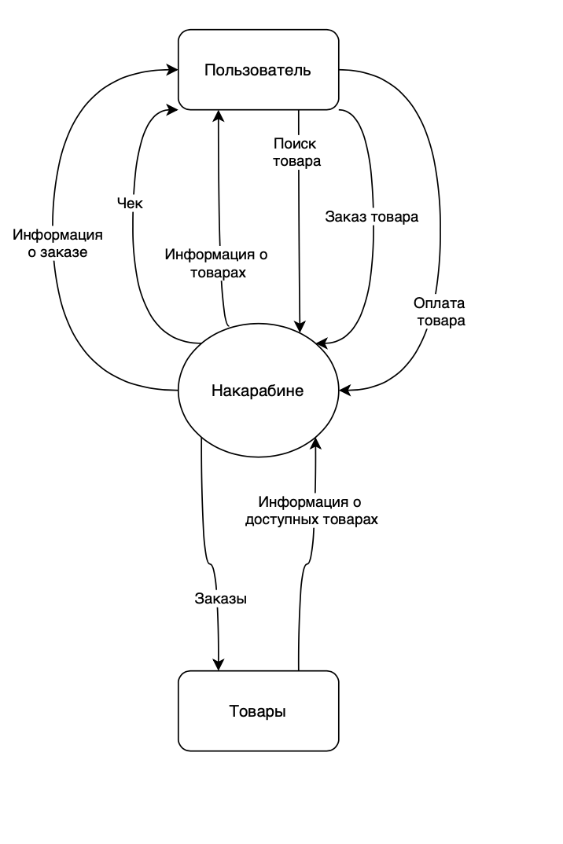
Рисунок 1. Контекстная диаграмма для версии 1.0 веб-приложения «Накарабине»

2.2. Классы пользователей и их характеристики

Класс пользователя | Описание
Пользователь | Покупатель товаров «Накарабине», любящий активный отдых, ходить в походы, заниматься скалолазанием. Заказывает необходимую ему одежду и снаряжение обычно раз в год в начале летнего сезона. Всего ожидается около 500 активных покупателей.

2.3. Операционная среда
ОС-1 Веб-приложение «Накарабине» должно работать со следующими браузерами: Google Chrome версии с 56 по текущую, Apple Safari версии с 8.0 по 14.0.
ОС-2 Веб-приложение «Накарабине» установлено на сервере, работающем под управлением последних версий Red Hat Linux и Apache HTTP Server.

2.4. Ограничения проектирования и реализации
Огр-1 Веб-приложение должно использовать последнюю версию СУБД PostgreSQL.
Огр-2 Весь код HTML должен соответствовать стандарту HTML 5.0.

2.5 Предположения и зависимости
Зав-1 Возможность заказа товара зависит от его наличия на складе.
Зав-2 Возможность оплаты товара в веб-приложении зависит от доступности системы оплаты.

3. Функции системы

3.1. Заказ товаров

3.1.1. Описание
Пользователь веб-приложения «Накарабине», может осуществлять заказ и оплату необходимых ему товаров с доставкой в определенное место. Перед осуществлением заказа пользователь может просмотреть имеющиеся товары.

3.1.2. Use Case
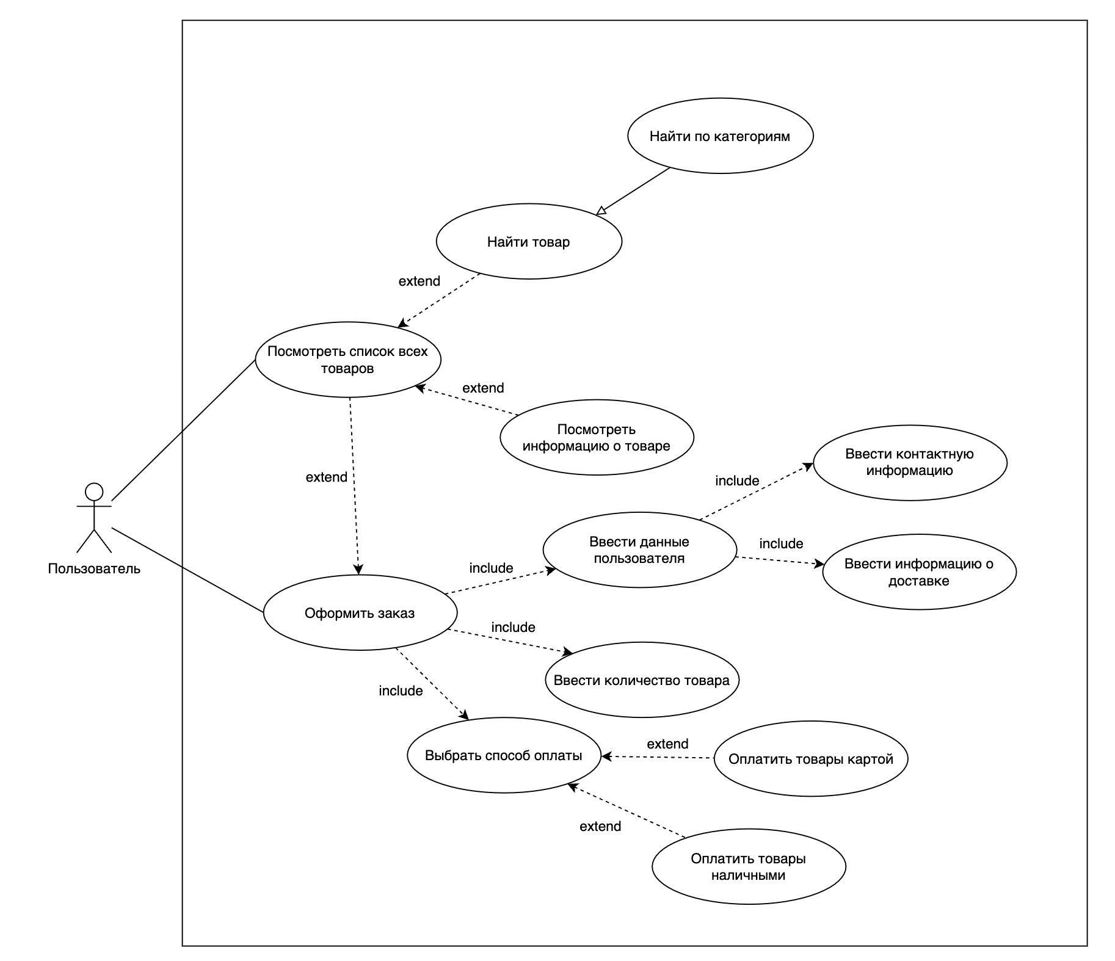
Рисунок 2. Диаграмма Use Case для версии 1.0 веб-приложения «Накарабине»

Уникальный код и название | ВИ-1: Посмотреть список всех товаров
Контекст использования | Просмотреть доступные для заказа товары «Накарабине» в веб-приложении
Область действия | Веб-приложение «Накарабине»
Основное действующее лицо | Пользователь
Предусловие | Пользователь вошёл в веб-приложение «Накарабине»
Гарантии успеха | Информация о товарах «Накарабине» просмотрена
Триггер | Пользователь хочет узнать о доступных для заказах товарах в веб-приложении
Базовый сценарий | Просмотр информации о всех товарах:  1. Пользователь просматривает список всех товаров в веб-приложении.
Изменения в технологии и данных | Использовать каталог товаров

Уникальный код и название | ВИ-2: Посмотреть информацию о товаре
Контекст использования | Просмотреть информацию о товаре «Накарабине» в веб-приложении
Область действия | Веб-приложение «Накарабине»
Основное действующее лицо | Пользователь
Предусловие | Пользователь вошёл в веб-приложение «Накарабине»
Гарантии успеха | Информация о товарах «Накарабине» просмотрена
Триггер | Пользователь хочет узнать информацию о товаре в веб-приложении
Базовый сценарий | Просмотр информации товаре:  1. Пользователь выбирает нужный товар в каталоге.  2. Пользователь переходит на страницу нужного товара.  3. Система отображает информацию о выбранном товаре.  4. Пользователь просматривает название, описание, цену, наличие и фотографию найденного товара.
Изменения в технологии и данных | Использовать каталог товаров

Уникальный код и название | ВИ-3: Найти товар
Контекст использования | Поиск доступных для заказа товаров «Накарабине» в веб-приложении
Область действия | Веб-приложение «Накарабине»
Основное действующее лицо | Пользователь
Предусловие | Пользователь вошёл в веб-приложение «Накарабине»
Гарантии успеха | - Товар найден  - Товар не найден
Триггер | Любой момент при использовании «Накарабине», когда пользователь хочет найти необходимый ему товар
Базовый сценарий | Поиск товара:  1. Пользователь вводит текст в строку поиска.  2. Система отображает пользователю найденные товары.  3. Пользователь просматривает товары.
Расширения | Товар не найден:  2.а. Система отображает пользователю сообщение о том, что товар не найден.  2.b. Пользователь возвращается на шаг 1 основного сценария.
Изменения в технологии и данных | Использовать каталог товаров

Уникальный код и название | ВИ-4: Найти товар по категориям
Контекст использования | Поиск товаров «Накарабине» по категориям в веб-приложении. Доступные категории: «Одежда», «Амуниция», «Аксессуары», «Полезные мелочи».
Область действия | Веб-приложение «Накарабине»
Основное действующее лицо | Пользователь
Предусловие | Пользователь вошёл в веб-приложение «Накарабине»
Гарантии успеха | - Товар по категории найден  - Товар по категории не найден
Триггер | Любой момент при использовании «Накарабине», когда пользователь хочет найти товар по одной из категории: «Одежда», «Амуниция», «Аксессуары», «Полезные мелочи».
Базовый сценарий | Поиск товара по категориям:  1. Пользователь выбирает категорию товара: «Одежда», «Амуниция», «Аксессуары», «Полезные мелочи».  2. Система отображает пользователю описание категории и найденные товары согласно БП-8.  3. Пользователь просматривает товары.
Изменения в технологии и данных | Использовать каталог товаров

Уникальный код и название | ВИ-5: Оформить заказ
Контекст использования | Заказ найденного товара из корзины пользователя
Область действия | Веб-приложение «Накарабине»
Основное действующее лицо | Пользователь
Предусловие | Пользователь вошёл в веб-приложение «Накарабине»
Гарантии успеха | - Товар успешно заказан  - Товар не заказан
Триггер | Пользователь хочет заказать понравившейся ему товар из корзины
Базовый сценарий | Заказ успешно оформлен:  1. Пользователь просматривает товары к заказу.  2. Система отображает информацию о товарах.  3. Пользователь выбирает действие заказа товара.  4. Пользователь заполняет необходимую информацию.  5. Система отображает информацию о том, что заказ был успешно оформлен.
Расширения | Заказ не оформлен:  5.а. Система отображает информацию о том, что заказ был не оформлен.  5.b. Система переходит на шаг 4 основного сценария.
Изменения в технологии и данных | Использовать корзину пользователя

Уникальный код и название | ВИ-6: Ввести данные пользователя
Контекст использования | Внесение данных пользователя для оформления заказа
Область действия | Веб-приложение «Накарабине»
Основное действующее лицо | Пользователь
Предусловие | Успешно выполнен базовый сценарий варианта использования «Посмотреть информацию о товаре»
Гарантии успеха | Пользователь ввёл личные данные
Триггер | Пользователь хочет оформить заказ в веб-приложении
Базовый сценарий | Данные пользователя заполнены успешно:  1. Пользователь оформляет заказ.  2. Пользователь указывает контактную информацию и информацию о доставке.  3. Система проверяет указанные данные.  4. Система сохраняет указанные данные.
Расширения | Данные пользователя заполнены некорректно:  4.а. Система показывает сообщение пользователю, что поля были заполнены некорректно.  4.b. Пользователь переходит на шаг 2 основного сценария.
Изменения в технологии и данных | Использовать хранения данных пользователя

Уникальный код и название | ВИ-7: Ввести контактную информацию
Контекст использования | Внесение контактных данных пользователя для оформления заказа
Область действия | Веб-приложение «Накарабине»
Основное действующее лицо | Пользователь
Предусловие | Успешно выполнен базовый сценарий варианта использования «Посмотреть информацию о товаре»
Гарантии успеха | Пользователь внес персональные данные необходимые для оформления заказа
Триггер | Пользователь хочет оформить заказ в веб-приложении
Базовый сценарий | Данные пользователя заполнены успешно:  1. Пользователь оформляет заказ.  2. Пользователь указывает Ф. И. О., телефон, электронную почту в заказе.  3. Система проверяет указанные данные.  4. Система сохраняет указанные данные.
Расширения | Данные пользователя указаны некорректно:  4.а. Система показывает сообщение пользователю, что поля были заполнены некорректно.  4.b. Пользователь переходит на шаг 2 основного сценария.

Уникальный код и название | ВИ-8: Ввести информацию о доставке
Контекст использования | Внесение информации об адресе доставки пользователя для оформления заказа
Область действия | Веб-приложение «Накарабине»
Основное действующее лицо | Пользователь
Предусловие | Успешно выполнен базовый сценарий варианта использования «Посмотреть информацию о товаре»
Гарантии успеха | Пользователь ввел данные о доставке товаров
Триггер | Пользователь хочет оформить заказ в веб-приложении
Базовый сценарий | Данные пользователя заполнены успешно:  1. Пользователь оформляет заказ.  2. Пользователь указывает почтовый индекс, страну, город, улицу, дом, номер квартиры в заказе.  3. Система проверяет указанные данные.  4. Система отображает адрес на карте.  5. Система сохраняет указанные данные.
Расширения | Данные пользователя указаны некорректно:  4.а. Система показывает сообщение пользователю, что адрес был заполнен некорректно.  4.b. Пользователь переходит на шаг 2 основного сценария.

Уникальный код и название | ВИ-9: Ввести количество товара
Контекст использования | Введение необходимого количества товаров для заказ
Область действия | Веб-приложение «Накарабине»
Основное действующее лицо | Пользователь
Предусловие | Успешно выполнен базовый сценарий варианта использования «Посмотреть информацию о товаре»
Гарантии успеха | Количество выбранного товара увеличено
Триггер | Пользователь хочет увеличить количество выбранного товара для заказа
Базовый сценарий | Изменение количества товара:  1. Пользователь выбирает товар для заказа.  2. Пользователь выбирает действие изменения количества товара.  3. Пользователь вводит необходимое количество товара.  4. Система проверяет наличие товара.  5. Система изменяет количество товара в корзине пользователя.
Расширения | Товара нет в наличии:  4.а. Система информирует о том, что такого количества товара нет в наличии.  4.b. Система возвращается на шаг 1 основного сценария.

Уникальный код и название | ВИ-10: Выбрать способ оплаты
Контекст использования | Выбор способа оплаты заказанных товаров «Накарабине»
Область действия | Веб-приложение «Накарабине»
Основное действующее лицо | Пользователь
Предусловие | Успешно выполнен базовый сценарий варианта использования «Ввести данные пользователя»
Гарантии успеха | Пользователь выбрал способ оплаты в приложении
Триггер | Пользователь хочет оформить заказ в веб-приложении
Базовый сценарий | Способ оплаты выбран:  1. Пользователь оформляет заказ.  2. Пользователь выбирает способ оплаты заказа: «Оплата картой», «Оплата наличными».  3. Система сохраняет указанные данные.

Уникальный код и название | ВИ-11: Оплатить товары картой
Контекст использования | Оплата в веб-приложении заказанных товаров «Накарабине»
Область действия | Веб-приложение «Накарабине»
Основное действующее лицо | Пользователь
Предусловие | Успешно выполнен базовый сценарий варианта использования «Выбор способа оплаты»
Гарантии успеха | Пользователь оплатил заказ картой
Триггер | Пользователь хочет оплатить заказ картой
Базовый сценарий | Товар оплачен:  1. Пользователь выбрал способ оплаты «Оплата картой».  2. Пользователь вводит данные карты.  3. Пользователь вводит код подтверждения оплаты.  4. Система проверяет введенные данные.  5. Система показывает сообщение пользователю, что заказ успешно оплачен.
Расширения | Товар не оплачен:  5.а. Система показывает сообщение пользователю, что заказ не оплачен.  5.b. Пользователь переходит на шаг 2 основного сценария.
Изменения в технологии и данных | Использовать модуль оплаты товаров

Уникальный код и название | ВИ-12: Оплатить товары наличными
Контекст использования | Оплата заказанных товаров «Накарабине» курьеру при доставке
Область действия | Веб-приложение «Накарабине»
Основное действующее лицо | Пользователь
Предусловие | Успешно выполнен базовый сценарий варианта использования «Выбор способа оплаты»
Гарантии успеха | Пользователь оплатил заказ наличными
Триггер | Пользователь хочет оплатить заказ наличными
Базовый сценарий | Товар оплачен наличными:  1. Пользователь выбрал способ оплаты «Оплата наличными».  2. Система проверяет введенные данные.  3. Курьер осуществляет доставку товаров пользователю.  4. Пользователь оплачивает товар.

3.1.3 Функциональные требования

Товар.Просмотр: | Просмотр товаров
.Найти: | «Накарабине» должно предоставлять возможность поиска по каталогу товаров.
.Ошибка: | «Накарабине» должно отображать сообщение о том, что товар не найден.
.НайтиКатегории: | «Накарабине» должно предоставлять возможность поиска по категории товаров и просмотра их описания: Одежда, Амуниция, Аксессуары, Полезные мелочи.
.Ошибка: | «Накарабине» должно отображать сообщение о том, что товар не найден.
.Просмотреть: | «Накарабине» должно отображать информацию о товарах.
.Добавить: | «Накарабине» должно предоставлять возможность добавления товаров для заказа.
.НетВНаличии: | «Накарабине» должно информировать о том, что товара нет в наличии.
Заказ.ЗаказТовара: | Заказ выбранных товаров
.Оформить: | «Накарабине» должно давать возможность пользователю оформить заказ, если для заказа выбрано от 1 до 50 товаров, согласно БП-3.
.ИзменениеКоличества: | «Накарабине» должно предоставлять возможность изменить количество товара для заказа.
.НетВНаличии: | «Накарабине» должно информировать о том, что этого количества товара нет в наличии.
.ВнесениеДанных: | «Накарабине» должно предоставлять возможность ввести данные пользователя для оформления заказа.
.ЛичныеДанные: | «Накарабине» должно предоставлять возможность введения личных данных покупателя для оформления заказа.
.ДанныеНеверны: | «Накарабине» должно отображать сообщение о том, что не все обязательные поля заполнены.
.Доставка: | «Накарабине» должно предоставлять возможность введения адреса доставки покупателя для оформления заказа.
.АдресНеверен: | «Накарабине» должно отображать сообщение о том, что не все обязательные поля заполнены.
.Оплата: | «Накарабине» должно представлять возможность оплаты товара.
.ВыборСпособа: | «Накарабине» должно представлять возможность выбора способа оплаты товара: Оплата на сайте, Оплата курьеру
.ОплатаВВебПриложении: | «Накарабине» должно давать возможность пользователю оплатить товары в веб-приложении со счета банковской карты.
.Успешно: | «Накарабине» должно отображать сообщение о том, что оплата прошла успешно.
.НеУспешно: | «Накарабине» должно отображать сообщение о том, что оплата не была произведена.
.ОплатаКурьер: | «Накарабине» должно давать возможность оплатить товары при получении.
.Оформлен: | «Накарабине» должно отображать сообщение о том, что заказ успешно оформлен.
.НеОформлен | «Накарабине» должно отображать сообщение о том, что заказ не оформлен.
.ОформленКлиентEmail: | «Накарабине» должно отправлять сообщение на электронный адрес пользователя о том, что заказ успешно оформлен.
.ОформленКлиентСМС: | «Накарабине» должно отправлять сообщение на телефон пользователя СМС о том, что заказ успешно оформлен.

4. Требования к данным

4.1. Логическая модель данных
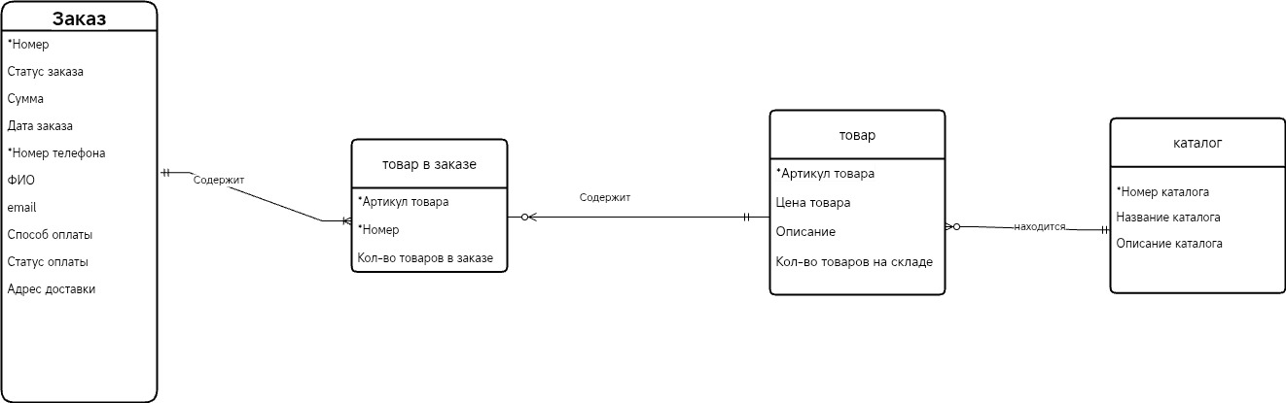

4.2. Словарь данных
Элемент данных | Описание | Состав или тип данных | Длина | Значения
Заказ | Данные о заказе | Состав заказа
Номер заказа | Уникальный номер заказа | Числовое значение
Статус заказа | Статус заказа (в процессе, оформлен, ошибка) | Буквенное значение |  | "в процессе", "оформлен", "доставлен", "отменен"
Сумма заказа | Цена всего заказа | Дробное числовое значение |  | Более 0 до …
Дата заказа | Время и дата заказа | Дата со временем | ГГГГ-ММ-ДД ЧЧ:ММ:СС | Время заказа
Способ оплаты | карта/наличные/СБП | Буквенное значение | 15 символов | Карта, наличие, СБП
Статус оплаты | Успешно/ошибка | Буквенное значение | 10 символов | Успешно, ошибка, содержание
Адрес доставки | Место доставки | Буквенное значение | 100 символов | Полный адрес
Номер телефона | Номер телефона пользователя (является ключом) | Символьное значение | 15 символов | +7XXX-XXX-XX-XX, только цифры
Код подтверждения | Код,  получаемый на телефоне пользователя | Числовое  значение | 6 символов | только цифры, ровно 6 символов
ФИО | Фамилия Имя Отчество пользователя | Буквенное значение | 100 символов | только буквы кириллицы, пробелы, дефисы
email | Почта пользователя | буквенно-цифровое значение | 50 символов | формат email: Ivanov_Inokenti@mail.ru
Товар | Данные о товаре | Данные о товаре
Артикул товара | Уникальный артикул товара | Числовое значение | 20 символов | уникальный
Цена товара | Цена товара | Числовое значение | 10 символов
Описание товара | Описание товара (характеристики описание, изображения) | Буквенное значение | 500 символов
Кол-во товаров на складе | Кол-во товаров на складе | Числовое значение
Каталог | Данные о каталоге | Данные о каталоге
Номер Каталога | Уникальный номер каталога | буквенно-цифровое значение | 10 символов | уникальное
Название | Наименование каталога | Буквенное значение | 50 символов
Описание | Описание категорий в каталоге | буквенно-цифровое значение | 200 символов

4.3. Отчёты
В версии «Накарабине» 1.0 отчёты не предусмотрены.

4.4. Получение, целостность, хранение и утилизация данных
ПД-1 «Накарабине» должно хранить должна хранить заказы пользователя на протяжении 6 месяцев с даты доставки.

5. Требования к внешним интерфейсам

5.1. Пользовательские интерфейсы
ПИ-1 Переход на страницу просмотра корзины должен быть возможен с каждого экрана веб-приложения «Накарабине».
ПИ-2 В веб-приложении «Накарабине» должен быть возможен выбор категории товаров.
ПИ-3 В корзине пользователя должна быть возможность заполнить данными пользователя и адрес доставки товара.
ПИ-4 В корзине пользователя должна быть возможность оплаты выбранных товаров.

5.2. Программные интерфейсы
ПрИ-1 Каталог товаров
ПрИ-1.1 «Накарабине» должно опрашивать подключаемый каталог товаров для отображения информации о товаре.
ПрИ-1.2 Когда каталог товаров сообщает «Накарабине», что введенного товара нет, «Накарабине» должно отобразить пользователю сообщение об отсутствии товара.
ПрИ-2 Оплата товара
ПрИ-2.1 Передавать запрос на оплату приобретенных товаров.

5.3. Аппаратные интерфейсы
Аппаратные интерфейсы не предусмотрены.

5.4. Коммуникационные интерфейсы
КИ-1 «Накарабине» должна отправлять пользователю сообщение на электронную почту или СМС-сообщение (определяется параметрами учетной записи) с подтверждением принятия заказа, ценой и инструкциями по доставке.
КИ-2 «Накарабине» должна отправлять пользователю сообщение на электронную почту или смс (определяется параметрами учётной записи) о любых проблемах, возникших с заказом или его доставкой после принятия заказа.

6. Атрибуты качества

6.1. Удобство использования
УИ-1 95% новых пользователей должны суметь успешно оформить заказ без ошибок с первой попытки.

6.2. Производительность
Про-1 Веб-приложение «Накарабине» должно обслуживать всего 2000 пользователей и 300 пользователей в период пиковой активности с 18:00 до 20:00 по местному времени, со средней продолжительностью сеанса 15 минут.
Про-2 Все веб-страницы, генерируемые веб-приложением, должны полностью загружаться не более чем за 3 секунды после запроса их по интернет-подключению со скоростью 100 Мбит/сек.
Про-3 Система должна выводить пользователю сообщение о подтверждении в среднем за 3 секунды и не более чем через 6 секунд после того, как пользователь отослал информацию системе.

6.3. Безопасность
Без-1 Пользователь должен дать согласие на обработку персональных данных согласно БП-1.
Без-2 Все сетевые транзакции, включающие финансовую или персональную информацию пользователей, должны быть зашифрованы согласно бизнес-правилу БП-2.

6.4. Защита
Не применимо к веб-приложению «Накарабине».

6.5. Доступность
Дос-1 Веб-приложение «Накарабине» должно быть доступно 99% времени между 3:00 и полуночью по местному времени и 95% времени между полуночью и 3:00 по местному времени, за исключением времени планового обслуживания.

6.6. Надёжность
Над-1 Если соединение между пользователем и системой разрывается до того, как заказ подтвержден, отменен или оплачен, «Накарабине» должна позволять пользователю восстановить незавершенный заказ и продолжить работу.

7. Другие требования

Приложение А: Глоссарий

Термин | Определение
Категория товара | Вид определенных товаров, которые представлены в веб-приложении. «Накарабине» использует следующие категории товаров и их описание: «Одежда», «Амуниция», «Аксессуары», «Полезные мелочи».
Корзина пользователя | Персональная корзина пользователя, в которую пользователь может добавлять понравившиеся товары.
Заказ | Список товаров, которые выбрал пользователь, оплатил в веб-приложении и оформил доставку.

Приложение Б: Бизнес-правила

ID | Определение правила | Тип правила | Статическое или динамическое | Источник
БП-1 | Пользователь должен давать согласие на обработку персональных данных | Ограничение | Динамическое | Закон РФ
БП-2 | Передача данных по сети, включающая финансовую или персональную информацию, должна проходить с использованием шифрования | Ограничение | Статическое | Политика безопасности компании
БП-3 | Заказ должен содержать не менее одной позиции и не более 50 | Ограничение | Статическое | Коммерческие условия компании
БП-4 | Доставка всех заказов должна совершаться с 9:00 до 18:00 по местному времени | Ограничение | Динамическое | Условия доставки
БП-5 | Все товары из одного заказа должны доставляться в одно место | Ограничение | Динамическое | Условия доставки
БП-6 | Все товары из одного заказа должны быть оплачены одним и тем же методом | Ограничение | Динамическое | Условия оплаты
БП-7 | Стоимость заказа подсчитывается как сумма цен единиц каждого товара, умноженных на количество заказанных единиц этого товара | Вычисление | Динамическое | Политика компании
БП-8 | Один товар может принадлежать одной категории. | Ограничение | Динамическое | Условия компании

